МБДОУ детский сад № 1 «Светлячок»
КОНСУЛЬТАЦИЯ ДЛЯ РОДИТЕЛЕЙ

«ИГРЫ С ВОДОЙ И ПЕСКОМ –

ЭТО ИНТЕРЕСНО!»

Выполнила: воспитатель Солоп Е.М
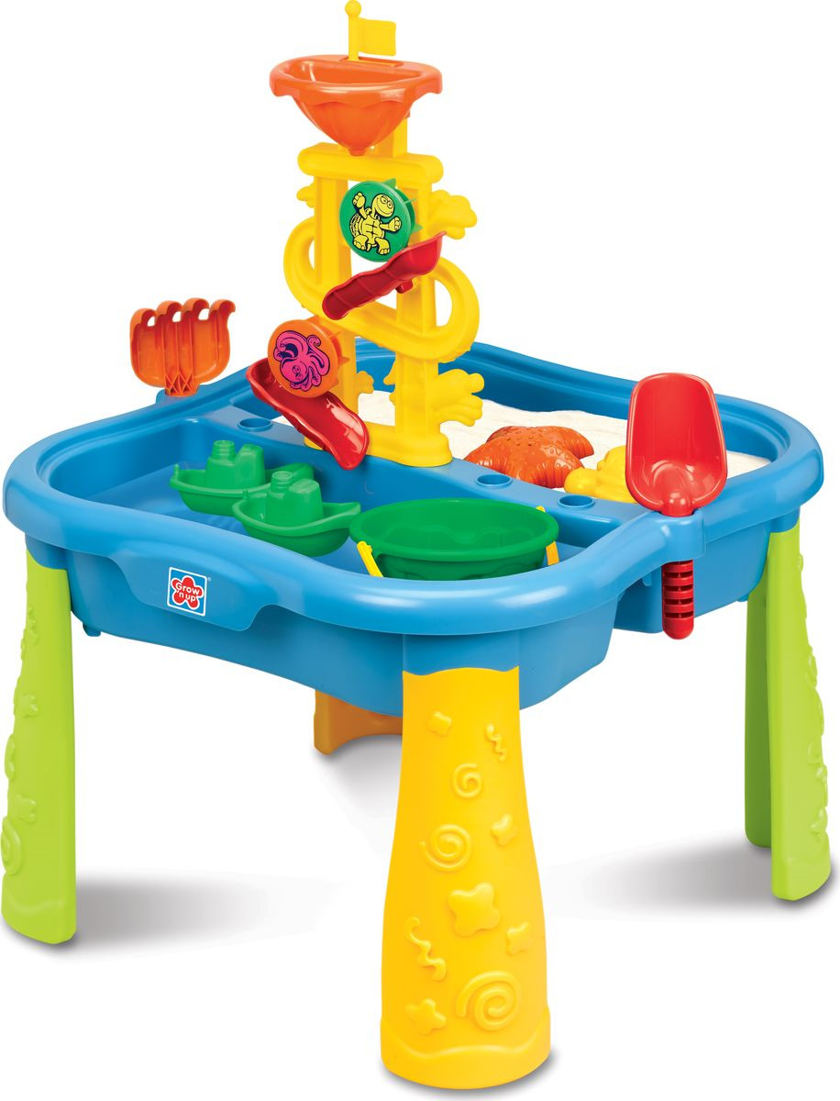

Игры с песком и водой доставляют удовольствие и детям и взрослым, но это не только весело, но и полезно и в плане оздоровления, и в плане знакомства малышей с окружающим миром. Деткам нравится трогать песок, пересыпать его из одного ведерка в другое, лепить из песка разные фигурки; любят дети также плескаться в воде, кидать в емкость с водой разные предметы. Такие игры благотворно влияют на психику ребятишек, успокаивают, создают умиротворенное состояние, гасят негативные эмоции. Играя с песком и водой, дети учатся трудолюбию и терпению. Помимо этого, игры с песком и водой помогают развитию мелкой моторики, координации движений, дают представление о таких важных понятиях, как «много-мало», «быстро-медленно», «короткий-длинный», «высокий-низкий». Малыши начинают знакомиться с геометрическими фигурами и формами, с основными цветами.
Для игр с песком существует огромное множество приспособлений, которые можно приобрести в магазине, а также сделать своими руками: это и ведерки, и совочки, и различной конфигурации формочки, и грабельки, и ситечки. Самим можно сделать предметы для игр с песком из пластиковых бутылок, пузырьков. Чтобы детям разнообразить игровую деятельность с водой, можно предложить им не только резиновые игрушки, но и сделать кораблики, лодочки, пароходики в технике оригами, дать им набор морских камешков и ракушек разной величины, ореховые скорлупки и много другое.
Чтобы такие игры не были бессюжетными, можно придумать большое количество сюжетов. Некоторые из них я с удовольствием предлагаю вашему вниманию.

ИГРЫ С ПЕСКОМ
«Песочные человечки»
Мы пришли в гости к песочным человечкам и будем вместе с ними играть. Давай нарисуем на песке самих песочных человечков. Вот они какие!
Смешные человечки
В песочнице живут
И без горячей печки
Куличики пекут.
Для того, чтобы нарисовать на песке человечков, сначала разровняйте его ладонью. Нарисуйте человечка сами, потом возьмите пальчик ребенка и нарисуйте его пальчиком. После этого предложите малышу нарисовать человечка самостоятельно. В дальнейшем, собираясь на прогулку, скажите, что вы пойдете в гости к песочным человечкам, что они нас очень ждут и хотят с нами поиграть.
«Игрушки-потеряшки»
Возьмите небольшие пластмассовые игрушки, лопатку, формочку и др., прикопайте их в песочнице, но так, чтобы дети этого не видели (можно это сделать перед приемом детей или перед выходом на прогулку). Предложите ребятам отыскать игрушки в песке.

Где ж у нас игрушки:
Куклы да зверюшки?
Зайка с мишкой на полу
Кукла новая в углу,
Яркий мячик под столом,
А матрешки под окном!
Мы еще не наигрались,
А игрушки разбежались!
Наши игрушки, наверное, взяли песочные человечки, чтобы немножко поиграть. Давайте найдем их в песке.
В индивидуальном порядке можно предложить найти в песке определенную игрушку (куклу, машинку или зайчика) наощупь: сначала рукой обследовать игрушку в песке, а затем ее оттуда извлечь. Если ребенок достал не то, что вы просили, спрячьте игрушку обратно в песок, и пусть малыш попробует еще раз. Для начала можно облегчить задачу, попросив ребенка просто найти все игрушки в песке. В процессе ознакомления с геометрическими фигурами можно предложить найти в песке шарик, колечко, кубик и т. д.
«Маленький художник»
На листочке из альбома
Я всегда рисую дома,
А на улице могу –
На песке и на снегу.
Весной, летом и осенью на прогулке игры можно разнообразить рисованием на песке пальчиком или лучше палочкой. Дети порой сами просят нарисовать им что-либо на песке: солнышко, домик, девочку, собачку и др. Интересно будет предлагать ребятам незаконченный педагогом рисунок: «Дорисуй солнышку лучики», «Дорисуй жучку лапки», «Угости зайку яблочками». Можно попросить ребенка нарисовать ту или иную геометрическую фигуру. Иногда получаются целый картины на песке, созданный в сотворчестве с педагогом.
«Матрёшки»
У хорошеньких матрешек
Сарафанчики в горошек,
Бусы разноцветные,
Издали приметные.
В продолжение темы рисования на песке можно предложить детям сделать для матрешек бусы из камешков, каштанов, шишек, ракушек: нарисуйте на песке кружок и попросите ребенка выложить камешки и другие выше предложенные предметы по его контуру – это и будут бусы для матрешки. Таким же способом можно изобразить и саму матрешку: нарисовать ее контур на песке и выложить камешками, ракушками, каштанами.

«Козлик»
Строим горы из песка,
Над горами облака.
Скачет козлик по горам:
Тут и там, тут и там!
Горы бывают высокие и низкие. Козлик прыгает с горки на горку, стучат его копытца: цок, цок, цок, цок!
Сначала насыпьте совочком песок в маленькое и большое ведерко, а затем высыпьте его так, чтобы получилась «высокая гора» и «низкая гора». Можно делать горки разной высоты с помощью формочек и баночек. Затем возьмите игрушку козлика и сымитируйте его прыжки с горы на гору. Затем предложите ребенку поиграть с козликом: «Пусть твой козлик прыгнет на высокую горку… А теперь на низкую… »; «Козлик прыгает только по высоким горкам… » и т. д. Это упражнение поможет закреплять в сознании малыша понятия «высокий-низкий».

ИГРЫ С ВОДОЙ
«Попади в колечко»
Рыбки в море-океане
Весело резвятся.
Наша детка будет в ванне
Вечером купаться.
Мы возьмем с собой игрушки,
Чтоб не скучно было.
Рыбки, уточки, лягушки
Вымоются с мылом.
Берем кольцо диаметром примерно 30 см, которое будет держаться на воде (его можно сделать из пенопласта или плотного картона). Также понадобится мячик для пинг-понга или любой маленький резиновый мячик. Предложите ребенку, подталкивая мячик рукой, загнать его в колечко. Можно провести эту игру в форме соревнования – «Кто больше мячиков закатит в колечко», «Чей мячик быстрее», «Попади в цель». Предлагаю также разнообразить игру с колечком и мячиком следующим упражнением: поднимаем мячик высоко и бросаем его в колечко – у кого попадет!
«Рыбалка»
- Рыболов, какую рыбку
Ты поймал нам на обед?
Отвечает он с улыбкой:
- Это вовсе не секрет!
Я сумел поймать пока
Два дырявых башмака!
Наливаем в тазик воды, даем ребенку сачок для ловли аквариумных рыбок или небольшое ситечко для игр с песком. В воду бросаем небольшое количество мелких игрушек и предлагаем выловить сачком как можно больше «рыбок». Можно дать конкретное задание: «Поймай синий (или красный, или желтый) шарик», «Вылови из водички уточку», «Поймай 1 (2, 3) рыбки» и т. д.
«Брызгалки»
Любят слоники купаться
И водою обливаться.
Мы с тобой хоть не слоны,
Но с водою мы дружны!
Очень весело играть с водяными пистолетами и брызгалками! На дерево или на стену прикрепляем изображение слона, дельфина и предлагаем детям с помощью брызгалки попасть в «мишень», искупать слоника. В очень жаркий денек играем в брызгалку друг с другом.

Литература:
1. Рыжова П. Игры сводой и песком// Обруч, 1997. — № 2.
2. Рыжова Н. А. Волшебница – вода /Текст/ Н. А. Рыжова. – М.: Линка-Пресс, 1997 .
3. Флерина Е.А. Эстетическое воспитаниедетей дошкольного возраста. История советской дошкольнойпедагогики: Хрестоматия». Сост. Гребеншикова Е.А. и др. – М.:Просвещение, 1980.

